PREFA SR-Kappe 100/115 P.10 hellgrau 07 P.10 Hellgrau

PREFA

Eigenschaften

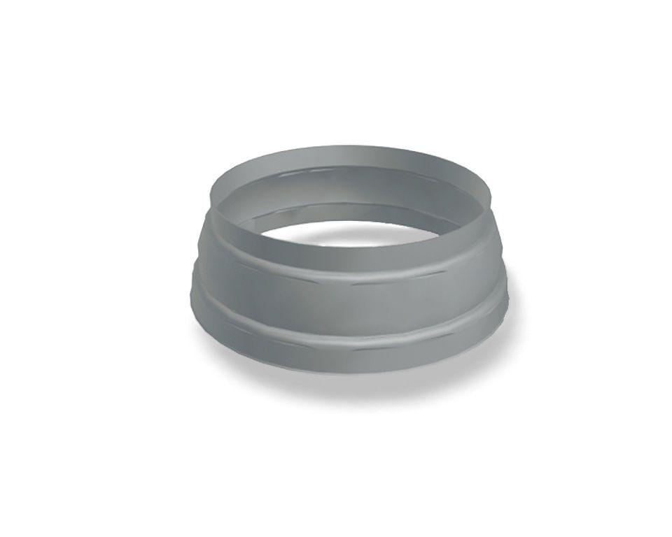

GTIN:

4043111131290

HAN:

203642

Farbton

hellgrau

Produkt

Standrohrkappen

Werkstoff

Aluminium

Breite (mm)

115,00

Höhe (mm)

50,00

Länge (mm)

115,00

Nennweite DN

100,00 - 115,00